Государственное областное автономное
общеобразовательное учреждение
«Центр образования, реабилитации и оздоровления»

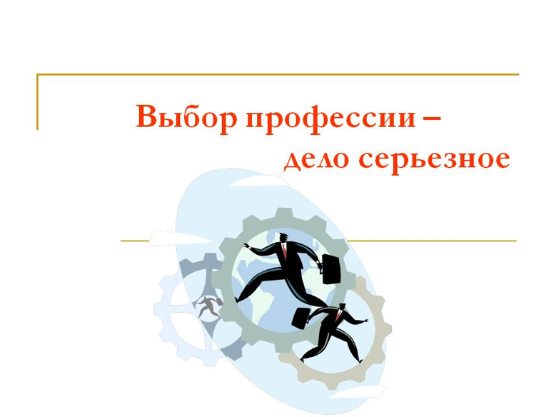

Подготовил:
воспитатель групп 10А,Б,В классов
Шишук Е.В.

202
Классный час
«Выбор профессии - дело серьёзное»
Цель:
Подготовить учащихся к обдуманному выбору профессии.
Задачи:
- Обучающие: познакомить учащихся с понятиями: «профессия», «профессиональное самоопределение»; дать представление об успешном профессиональном выборе.
- Коррекционно-развивающие: развивать потребность в самопознании; развивать положительную мотивацию выбора профессии; развивать высшие психические функции учащихся.
- Воспитательные: воспитывать ответственность, целеустремлённость, стремление приносить пользу, уважительное отношение к труду.
Оборудование:
- Презентация по теме;
- Ноутбук;
Ход мероприятия
Если вы удачно выберете труд и вложите в него душу, то счастье само вас отыщет.
К.Д Ушинский
I. Вступление
(Слайд 1 )
Труд - великое дело. Всё, чем мы пользуемся, где живём, что едим - создано трудом, руками людей разных профессий. И нам бы хотелось, чтобы эти люди были мастерами своего дела. Тогда дома будут надёжными, поездки на транспорте - безопасными, продукты - вкусными и полезными... Хотелось бы, чтобы в вашей будущей профессии вы стали хорошими специалистами.

Чтобы добиться успехов, важно и правильно выбрать профессию, и уметь трудиться, и иметь характер. Сегодня мы с вами поговорим о том, как правильно выбрать для себя профессию и не ошибиться.
Эпиграфом будут слова К.Д. Ушинского: «Если вы удачно выберете труд и вложите в него душу, то счастье само вас отыщет»
(Слайд 2)

II. Кроссворд «Загадки о профессиях»
(Слайд 3)
Встанем мы, когда вы спите, И муку просеем в сите,
Докрасна натопим печь, Чтобы хлеб к утру испечь. (Пекарь)

Вот на краешке с опаской Он железо красит краской.
У него в руках ведро, Сам расписан он пестро. (Маляр)

Кто у постели больного сидит? И как лечиться, он всем говорит;
Кто болен - он капли предложит принять, Тому, кто здоров,- разрешит погулять. (Доктор)

Наведет стеклянный глаз,
Щелкнет раз - и помнит вас. (Фотограф)

Он учит детишек читать и писать.
Природу любить, стариков уважать. (Учитель)

В прошлый раз был педагогом, Послезавтра - машинист. Должен знать он очень много, Потому что он ... (Артист)

Ставят ловких две руки Каблуки на башмаки.
И набойки на каблук - Тоже дело этих рук. (Сапожник)

Встаем мы очень рано, ведь наша забота -Всех отвозить по утрам на работу. (Водитель)

Шью я куртки и штаны Вы меня все знать должны:
На машинке строчу лихо, Потому что я (Портниха)

Какое слово получилось по вертикали? «профессия».
- Понятие «профессия»

(Слайд 4)

Не всякий труд называется профессией. Что же такое профессия?
Профессия — это:
- деятельность, направленная на пользу обществу,
- деятельность, требующая профессионального обучения,
- деятельность, выполняемая за определенное вознаграждение (зарплату).

Итак, профессия - трудовая, полезная для общества деятельность, требующая определённой подготовки и являющаяся обычно источником существования.

Мир профессий огромен. Их насчитывается более 50 тысяч, причем постоянно одни профессии появляются, другие исчезают и видоизменяются. Легко ли правильно сделать свой выбор? (Ответы ребят)

Конечно, не просто. А ведь от этого выбора зависит очень многое: и материальный достаток, и круг вашего общения, и интересы, и счастье в жизни.

Чтобы выбрать профессию, нужно знать, какие профессии существуют.
- Понятие «профессиональное самоопределение»

Итак, перед каждым выпускником стоит вопрос: «Кем быть?» Значит ли это, что нужно перебрать все существующие профессии, чтобы найти одну - единственную? (Ответы ребят)

(Слайд 5 -Профессиональное самоопределение)

Конечно, нет. Помочь в этом непростом деле может профессиональное самоопределение. Профессиональное самоопределение - от слова «предел» - граница. Значит, нужно как-то ограничить круг профессий, из которых придется выбирать. (определение - на доску)

(Слайд 5 — хочу — могу — надо)

Эти границы очерчены формулой «хочу - могу - надо». Что это значит?
Представим себе наши «хочу», «могу» и «надо» в виде трех окружностей. Во-первых, будущая работа должна быть в радость, а не в тягость («хочу»). (Слайд 5 — желания)
В окружность «хочу» попали наши желания. Во-вторых, вы должны обладать набором профессионально важных для этой работы качеств: интеллектуальных, физических, психологических («могу»).
(Слайд 5 — способности)
В окружность «могу» попали наши таланты, способности, возможности. В-третьих, эта профессия должна пользоваться спросом на рынке труда («надо»). (Слайд 5 — спрос)
В окружность «надо» попали профессии, которые нужны на рынке труда именно сейчас.
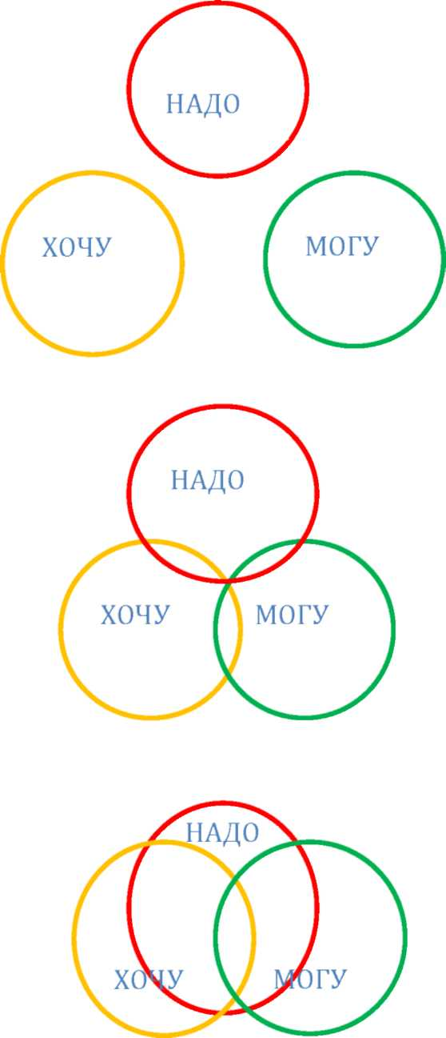
(Слайд 6)

Посмотрите на рисунки. Каждый из этих рисунков означает вариант выбора. На первом рисунке окружности не пересекаются. На втором у них есть небольшая область пересечения. На третьем - они практически накладываются друг на друга - очень много точек соприкосновения. Как вы думаете, какой вариант самый удачны

Сейчас я буду читать описание профессионального выбора, а вы попробуйте определить, к какому рисунку относится описание (читает):
• Наташа пока не знает, чего она хочет, способностей и талантов у нее особых нет, да и на
поиски их не хватает времени. Но от богатства и славы не отказалась бы. В общем, хочется ей «делать то, чего делать не может в ситуации, когда это никому не надо. (№ 1.)
- Лена хочет быть «как все». Чтобы была своя семья, дом, дети. Звезд с неба она не хватает и талантами не блещет. Но ей нравится возиться с детьми, а у них в городе постоянно не хватает воспитателей в детских садах. Она и решила стать воспитателем. И попала в точку. (№2.)
- Саша хочет быть программистом. Компьютер он знает как свои 5 пальцев, читает книги по программированию, сделал свой сайт. А программисты сейчас востребованы везде, так что выбор Саши оказался самым удачным. (№3.)
(Учащиеся определяют, какой рисунок соответствует вариантам выбора.)
Как вы думаете, какая окружность у всех одинаковая?
Окружность «надо» у всех одинаковая, значит, все дело в наших «хочу» и «могу»?
- Интересы и склонности
«Хочу»:
Первое - это интерес. Одному интересно путешествовать, другому - работать на компьютере, третьему - общаться с людьми. Чтобы профессия не была обузой, нужно выбирать ее в сфере ваших интересов. Надо помнить, что интересы могут меняться.
Второе, на что нужно обращать внимание, - это склонности. Чтобы выявить склонности, мы свами ответили на вопросы дифференциально-диагностического опросника (Е.А. Климов). Это помогло определить, какой тип профессий вам подходит.

(Слайд 7)
Чтобы легче ориентироваться в мире профессий, их разделили на 5 типов в зависимости от предмета труда:
- Человек - человек; обладатель профессии данного типа тесно связан с другими людьми,
воздействует на них. Эти профессии относятся к одной группе, потому что у них один предмет труда — человек. Главное в этих профессиях — общение между людьми. Одни качества способствуют успешной работе, а другие — осложняют ее. Если вы любите общаться, контакты с людьми будут вас радовать, если нет— будут утомлять.
- Человек - художественный образ; к этой группе относятся профессии, связанные с
изобразительной, музыкальной, литературно-художественной, актерско-сценической деятельностью.
- Человек - техника; люди этого типа работают с техническими устройствами. К этой
группе относятся профессии, связанные с производством, обслуживанием любой техники.
- Человек - природа; к этой группе относятся все профессии, связанные с природой.
Исследование, изучение и использование природных ресурсов, уход за животными и растениями, их лечение — вот возможные виды деятельности. Людей этих профессий объединяет любовь к природе. Но эта любовь — деятельная, а не созерцательная. Одно дело — играть с домашними животными и любоваться цветами. И совсем другое — регулярно, день за днем ухаживать за ними, наблюдать, лечить, выгуливать, не считаясь с личным временем и планами.
- Человек - знаковая система; к этой группе относятся все профессии, связанные с
использованием устной и письменной речи, работой с документами и цифрами. Предметом труда для этих профессий является "знаковая система", то есть вся информация, которую можно представить в виде текстов, формул, знаков, кодов, графиков, диаграмм и чертежей.
(Слайд 8)
Давайте посмотрим, какие профессии относятся к каждому типу профессий.
- Человек - природа: агроном, селекционер, зоотехник, ветеринар, кинолог, растениевод, геолог,
охотовед, эколог.
- Человек - техника: инженер, конструктор, летчик, машинист, водитель, электрик, строитель, автослесарь, сантехник, горнорабочий, испытатель двигателей.
- Человек - человек: врач, медсестра, учитель, воспитатель, официант, юрист, продавец, парикмахер, экскурсовод.
- Человек - знаковая система: экономист, бухгалтер, лингвист, математик, программист, нотариус.
- Человек - художественный образ: художник, актер, режиссер, артист, дизайнер, скульптор,
дирижер, фокусник, поэт, композитор, балерина, фотограф.

Многие профессии трудно отнести к одному предмету труда. Например, хороший секретарь должен не только быть специалистом в области знаковой информации (работа с документами), но и уметь пользоваться компьютером и офисной техникой, эффективно общаться с людьми. Хороший учитель, кроме профессиональных знаний и умения общаться, должен обладать артистизмом.

То есть учащимся нашего класса нравятся, в основном, профессии, связанные с техникой (4 человека), с природой (3 человека). Вспомните, какие это профессии.
(Слайд 9)
Вывод №1: при выборе профессии необходимо учитывать свои интересы и склонности.

VII. Как вы думаете, почему в названии всех типов профессий есть слово «человек»? (Учащиеся отвечают) Способности (5 мин.)

«Могу»
Способности - это индивидуальные особенности человека, помогающие достичь успеха в какой-либо деятельности. Выбрав профессию, нужно прочитать о ней, расспросить взрослых, а лучше представителей этой профессии, какие способности нужны для работы, а затем сопоставить свои способности с необходимыми для выбранной профессии.
Практически все профессии предъявляют свои требования к здоровью человека. Выбирая профессию, надо задуматься, как она повлияет на здоровье: не вызовет ли обострение имеющихся заболеваний или возникновение новых?
(Слайд 10)
Кроме того, профессии каждого типа требуют от человека определённых качеств. Прочитайте следующие качества и скажите, к какому типу профессий они относятся. Какое требование повторяется для профессий всех типов?

Человек - природа: трудолюбие, интерес к природе, наблюдательность, доброта, терпение, смелость, выносливость;
Человек - человек: трудолюбие, интерес к людям, доброжелательность, взаимопонимание, выдержка, вежливость, общительность;
Человек - природа: трудолюбие, интерес к природе, наблюдательность, доброта, терпение, смелость, выносливость;
Человек техника: трудолюбие, точность, аккуратность, организованность, исполнительность, интерес к технике, выносливость;
Человек - художественный образ: трудолюбие, творческий подход, художественный вкус, творческие способности, наличие фантазии, таланта.
Человек - знаковая система: трудолюбие, аккуратность, точность, усидчивость, особые требования к мышлению, памяти, вниманию;

(Слайд 11)

Какое же требование повторяется для профессий всех типов? (Учащиеся отвечают)
Правильно, все профессии требуют от человека трудолюбия.
(Слайд 12)

Вывод №2: при выборе профессии необходимо учитывать свои способности и состояние здоровья.

VIII. Востребованность на рынке труда «Надо»
Обществу нужны специалисты разных профессий. Выбирая профессию, нужно согласовывать свой выбор с потребностью общественного производства в кадрах.
В любом предмете можно увидеть профессии людей, чей труд вложен в этот предмет. Как узнать, какие профессии сейчас нужны? Посмотрите вокруг себя, и вам все станет ясно.
(Слайд 13 - вопрос)
Назовите профессии, которые нужны для производства, например, хлеба.

(Слайд 13 - список)
Можно сказать, что любая вещь, которая нас окружает - это результат труда многих людей разных профессий. И пока мы пользуемся ими, эти профессии будут нужны.
Но людей всех этих профессий кто-то учил и лечил, кто-то строил эти заводы и фабрики, кто-то ремонтировал водопроводные краны, кто-то убирал в помещениях, поэтому к нужным профессиям мы причислим и... (учителя, врача, строителя, сантехника и т. п.).
Профессии учителя, врача, экономиста считались нужными и в XVIII в.
Когда молодой человек выбирает себе профессию, его интересует, чтобы его профессия пользовалась спросом не только сегодня, но и через 10-20 лет. Это называется стабильностью спроса на профессию. Наряду с "вечными" профессиями актуальными являются рабочие профессии. Показателем стабильности спроса на профессию является количество рабочих мест по той или иной специальности, имеющихся на разных предприятиях района и области.
(Слайд 14)
Вывод №3: при выборе профессии необходимо учитывать потребности общества в кадрах.

X. Заключение
Один учёный, написавший книгу о выборе профессии, много лет проработавший в школе, встречая своих выпускников, задавал им вопрос: «Доволен ли ты своей профессией?» и часто получал удручающий ответ: примерно каждый 3-ий (!) ошибся в своём выборе профессии, а каждый второй признавался в том, что не совсем доволен, и если бы начинал всё сначала, то пошёл бы по иному пути. То есть их профессиональный выбор нельзя назвать успешным.

(Слайд 15)

Успешный профессиональный выбор - это такой выбор профессии, в котором учтены интересы, способности, состояние здоровья, способности и потребности общества в кадрах.
(Слайд 16)
Удачи вам в выборе профессии!

